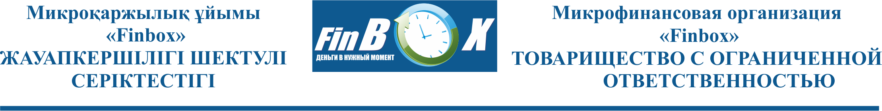

ПРЕДУПРЕЖДЕНИЕ!

В случае просрочки платежа по Договору о предоставлении микрокредита применяются санкции согласно действующему законодательству Республики Казахстан https://online.zakon.kz/Document/?doc_id=31300092 и Договору https://akshamat.kz/download/files/Dogovor_onlayn_Legkiy.pdf.

